**Технически Университет – филиал Пловдив**

**Факултет по Електроника и Автоматика**

***Протокол №:1***

**Тема: Работа с Многомерни масиви**

Изготвил: Даниел Райчев Славчев

Факултетен номер: 382447

Специалност: КСТ

Дата: 23.11.2023г.

Група: 42б

***1)Теория***

В допълнение към едномерните масиви, в програмирането можем да работим и с многомерни масиви, които имат един или повече размерности. Всяка размерност се определя чрез собствена двойка от скоби. Например, изразът:

*int ia[4][3];*

дефинира двумерен масив. Първата размерност се отнася за редове, а втората - за колони. Този масив, ia, притежава четири реда по три елемента.

Многомерните масиви обикновено се наричат матрици. Можем също така да декларираме многомерни масиви с повече от две размерности. Например:

*int arr3[5][10][7];//декларира тримерен масив с размерности 5 х 10 х 7.*

Размерностите на многомерните масиви предоставят удобен начин за индексиране, като те заемат последователни клетки в паметта, подобно на едномерните масиви.

Многомерните масиви могат да бъдат инициализирани. Например:

*int ia[4][3] = { {0, 1, 2}, {3, 4, 5}, {6, 7, 8}, {9, 10, 11} };*

Вътрешните скоби, указващи разделянето по редове, не са задължителни, но улесняват четимостта. Предходната инициализация може също да се напише по следния начин:

*int ia[4][3] = { 0, 1, 2, 3, 4, 5, 6, 7, 8, 9, 10, 11 };*

Когато вътрешните скоби липсват, резултатът ще бъде съвсем различен. Например:

*int ia[4][3] = { 0, 1, 2, 3 };*

Тук се инициализират първите три елемента на първия ред и първия елемент на втория. Останалите елементи получават стойност 0.

За индексиране на многомерни масиви се използват двойки скоби за всяка размерност. Например, следната двойка от два вложени цикъла for инициализира двумерен масив:

#define rowSize 4

#define colSize 3

void main() {

int ia[rowSize][colSize];

for (int i = 0; i < rowSize; ++i)

for (int j = 0; j < colSize; ++j)

ia[i][j] = i + j;

}

Този пример илюстрира начина, по който можем да използваме цикли за инициализация на елементите на двумерен масив.

***2)Задачи***

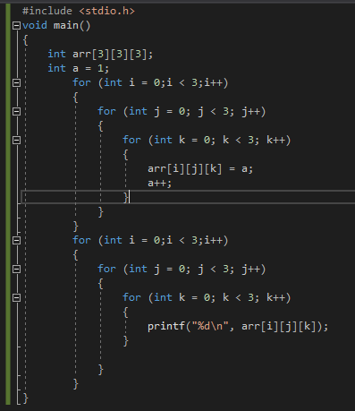1) Напишете програма, която декларира тримерен масив с размерност3х3х3 и го зарежда с числата от 1 до 27,като използва вложени цикли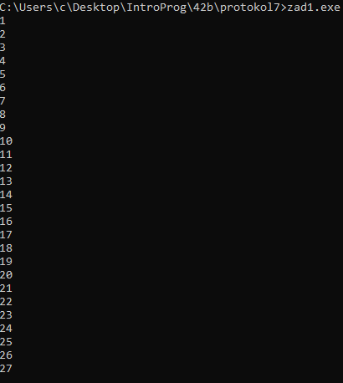

2) Да се създаде програма, която обхожда двумерен масив с цели числасразмер 5х3 и намира реда с най-голяма сума на елементите. Стойноститена елементите да се въведат от потребителя.

Картина, която съдържа текст, екранна снимка, софтуер, дисплей

Описанието е генерирано автоматично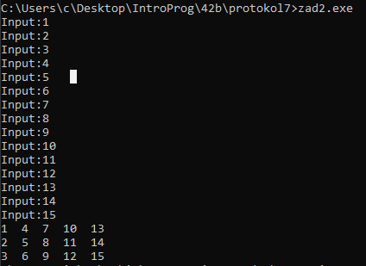

3) Да се създаде програма, която обхожда двумерен масив с цели числасразмер 10х10 и намира индексите на елемента с най-малка стойност. Стойностите на елементите да се въведат от потребителя.

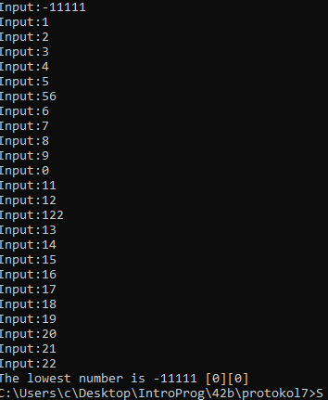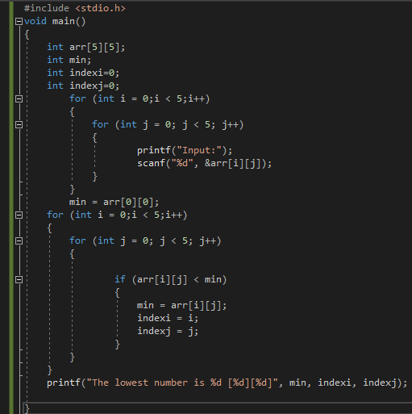

4) Даден е целочисления масив А[7][2], чиито елементи имат стойност 1, 2или 3. Да се изведе елемента, който се повтаря най-много. Ако иманяколко такива числа – да се изведе на екрана това, което е по-малкокато стойност. Стойностите на елементите да се въведат от потребителя.

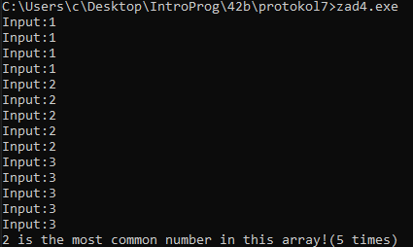

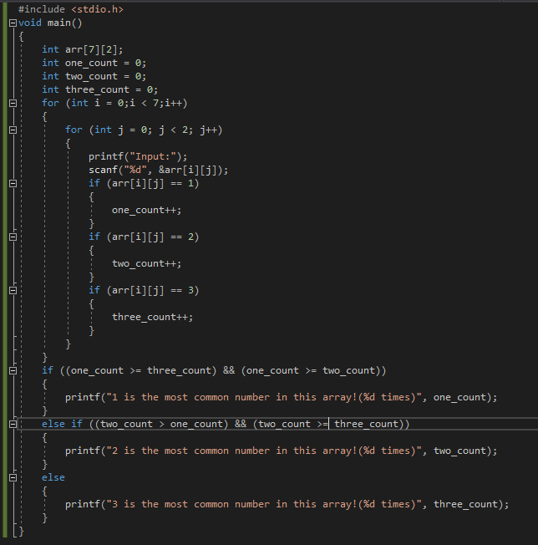

5) Даден е двумерния масив А[5][5], чиито елементи са цели числа. Намерете сбора на елементите по главния диагонал.

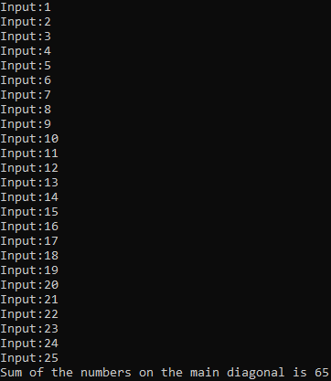

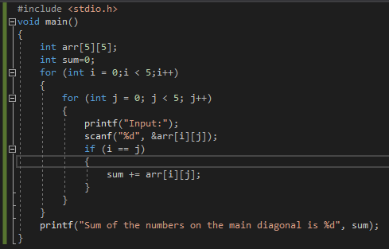

6) Дадени са целочислените масиви А[3][4] и B[3][4]. Да се създаде новмасив C[3][4], чиито елементи се образуват при умножението на елементот А и от В (А[0][1]*B[0][1]=C[0][1]).

Картина, която съдържа текст, екранна снимка, дизайн

Описанието е генерирано автоматичноКартина, която съдържа текст, екранна снимка, софтуер, дисплей

Описанието е генерирано автоматично

7) Напишете програма, инициализираща масив с размерност 10х3, така чепървият елемент на всеки ред да съдържа число, вторият елемент дасъдържа неговия квадрат, а третия - неовата трета степен.

Картина, която съдържа текст, екранна снимка, Шрифт, дизайн

Описанието е генерирано автоматично

Картина, която съдържа текст, екранна снимка, софтуер

Описанието е генерирано автоматично

8) Даден е двумерния масив int Rotate[a][b]. Да се създадат функции, които:

• извежда стойностите на масива по колони и редове

• разменя елементите, така че редовете да станат колони, аколоните редове.

Картина, която съдържа текст, екранна снимка, Шрифт, дизайн

Описанието е генерирано автоматично

Картина, която съдържа текст, екранна снимка, софтуер, дисплей

Описанието е генерирано автоматично